Европейски формат на автобиография |  |  | 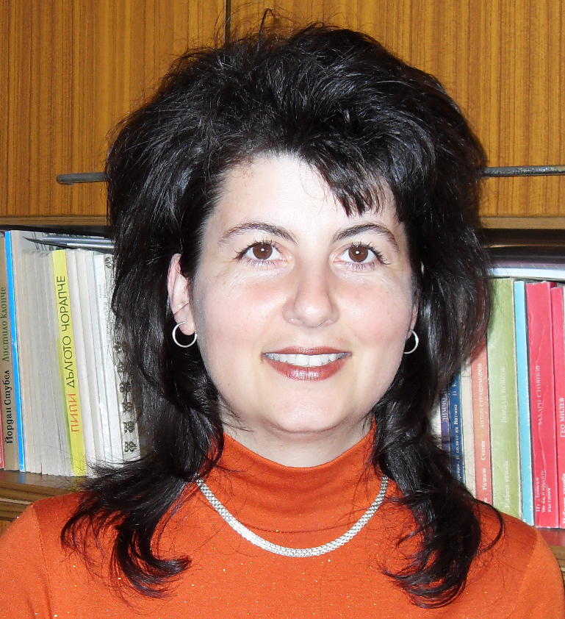
ЛИЧНА ИНФОРМАЦИЯ
Име |  |  |  |  | Атанасова Николинка Александрова
Адрес |  |  |  |  | бул. “България”, №236, гр. Пловдив, 4003, България
Телефон |  |  |  |  | +359 32 261 724; GSM: 0886382707
Факс
E-mail |  |  |  |  | al_nina@abv.bg
Националност |  |  |  |  | българска
Дата на раждане |  |  |  |  | 22.07.1976
ТРУДОВ СТАЖ
• Дати (от-до) |  |  | от 2011 г. - главен асистент доктор по педагогика  от 2010г. - главен асистент по педагогика  от 2005г. - старши асистент по педагогика  от 2002 г. - асистент по педагогика  1998 - 2002г. - детски учител
• Име и адрес на работодателя |  |  |  |  | ПУ “Паисий Хилендарски”, ул. “Цар Асен” №24
• Вид на дейността или сферата на  работа |  |  |  |  | Научно-преподавателска дейност в образователната сфера.
• Заемана длъжност |  |  | * Главен асистент по педагогика.
• Основни дейности и отговорности |  |  | * Отговорности, свързани с провеждането на учебната дейност със  студенти от различни специалности.
ОБРАЗОВАНИЕ И ОБУЧЕНИЕ
• Дати (от-до)  • Име и вид на обучаващата или образователната организация  • Основни предмети/застъпени професионални умения  • Наименование на придобитата квалификация |  |  |  | 2007 - 2011 г. Образователна и научна степен ДОКТОР по: област на висше образование: 1. Педагогически науки, професионално направление: 1.2. Педагогика, докторска програма: Теория на възпитанието и дидактика, придобита в ПУ “Паисий Хилендарски”;  2002 - 2004 г. Образователно-квалификационна степен МАГИСТЪР – специалност Педагогика - ”Алтернативни технологии на обучението в началния етап на средно общообразователно училище”, придобита в ПУ “Паисий Хилендарски”;  1994 - 1998 г. Образователно-квалификационна степен БАКАЛАВЪР - специалност Предучилищна педагогика, придобита в ПУ ”Паисий Хилендарски”.
МАЙЧИН ЕЗИК |  |  |  | Български език
ДРУГИ ЕЗИЦИ
 |  |  |  | [Руски език] |  | [немски език] | [....................] | [........................]
• Четене |  |  |  | отлично |  | добро
• Писане |  |  |  | отлично |  | добро
• Разговор |  |  |  | отлично |  | добро
ОРГАНИЗАЦИОННИ УМЕНИЯ И КОМПЕТЕНЦИИ  Координация, управление и администрация на хора, проекти и бюджети в професионалната среда или в областта на културата и спорта) у дома и др. |  |  |  | Работа в екип.  Уменията са придобити от:  - работа по проекти;  - участия в семинари с учители;  - участия в комисии, касаещи учебната дейност и кандидат-  студентски кампании;  - преподавателска дейност.
ТЕХНИЧЕСКИ УМЕНИЯ И КОМПЕТЕНЦИИ  Работа с компютри, със специфично оборудване и др. |  |  |  | Работа с Windows, MS Office, Word, Excel, Power Point, Media Player, Windows Movie Maker, Internet
УЧАСТИЯ В ПРОЕКТИ  - Изследователски и образователни  - Позиция в проекта |  |  |  | - Проект на МОН: “Включващо обучение на деца със специални образователни потребности в системата на народната просвета” – обучаващ начални учители (2007 г.);  - Проект № РНИ-П-4 “Научноизследователски център за изследване социализацията на личността” – обучаван във връзка с дейността “обучение на докторантски и преподавателски състав в областта на овладяването на статистически методи за обработка на емпирични изследвания” (2010 г.).
ДОПЪЛНИТЕЛНА ИНФОРМАЦИЯ |  |  |  | Провеждани квалификационни курсове с учители на теми:   “Подготовка на мултимедийни уроци в начален курс” – гр. Ямбол,  26.11.2011г., гр. Разград, 10.12.2011г.;   “Интердисциплинарно проектно-ориентирано обучение в  началното училище”- гр. Горна Оряховица, 08.10.2011 г.;   “Интерактивни методи на обучение”:  - ОУ “Панайот Волов” - гр. Пловдив, 22 – 23 ноември 2008 г.;  - Детска градина по изкуствата – гр. Хасково, 23 февруари  2008 г.;  - Образователен център “Академика” – гр. Пазарджик, 22 април 2005 г..
ПРОФЕСИОНАЛНИ ОБЛАСТИ |  |  |  | - Дидактика и теория на възпитанието  - Гражданско образование и евроинтеграция  - Интеркултурно образование  - и др.

